Talking Avatar设计文档

技术小组 Lucky-avatar小组
小组成员 蔡福兵 王美静 杨晏秋
指导教师 龚伟
起止时间 2015年3月-2015年5月

重庆师范大学软件工程系

内容目录
第1章 设计 1
1.1.系统设计 1
1.1.1.库 1
1.1.2.系统架构 2
1.1.2.1.分层和分区 2
1.1.2.2.并发 3
1.2.详细设计 4
1.2.1.实体类设计 4
1.2.2.边界类设计 5
1.3.带有边界类的用况顺序图 9

设计
设计描述系统“如何”工作。设计在多个层面进行，系统设计或架构设计提出影响整个系统的结构方面和标准，而详细设计提出类的设计以及系统详细的工作机制。设计生成的方案用于满足分析得到的需求，目的是生成此背景情况下的最佳解决方案。

系统设计
在系统设计中，设计决策会影响系统的整体。

库
Qt on Android 是Qt框架中支持Android平台的一系列类库、工具和插件的统称。包括QtCreator插件和工具集，用于编译、打包、部署、调式针对Android平台的Qt应用；它包括一套Java类库和一套Qt JNI类库，用于桥接Android上的Java层和C++层；也能创建和维护AndroidManifest.xml文件，还包括一个独立的Qt独立安装服务Ministro，确保Qt库的全系统共享和自动更新。
我们的项目中主要用到的Qt的以下模块:
- Qt core：提供核心的非GUI功能，所有模块都需要这个模块。我们使用了这个模块的类有动画框架、定时器、容器、事件、图形、线程、XML等。
- Qt Gui：提供GUI程序的基本功能，包括窗口系统的集成、事件处理、2D图像。提供了所有图形用户界面程序都需要的通用功能。
- Qt Multimedia：提供视频、音频以及摄像头等。
- Qt qml: 提供QML（一种脚本语言，也提供JavaScript的交互机制）使用的C++ API。
- Qt Quick: 允许在Qt C++程序中嵌入QtQuick(一种基于Qt的高度动画的用户界面，适合于移动平台开发）。
- Qt Widgets: 使用C++扩展的GUI模块，提供了一些界面组件， 比如按钮，标签等。
在项目中使用的第三方库有：
- SoundTouch: 是一个音频处理库，主要实现包含变速，变调等三个功能模块，能够对媒体流实时操作，也能对音频文件操作。采用32位浮点或者16位定点，支持单声道或者双声道，采样率范围8k~48k。
- OpenCV：是一个普遍使用的计算机视觉库，实现了图像处理。主要包含opencv_core（一些基本的数据结构和算术函数）、opencv_imgproc(图像处理函数)、opencv_highgui(图片读写函数)、opencv_objdetect（对象检测函数，比如脸部检测）。

系统架构

分层和分区
进一步分析将系统分成4层，分别为Talking Avatar的边界、Talking Avatar的控制、Talking Avatar的实体、Talking Avatar的数据文件。将Talking Avatar的实体分成多媒体包和玩偶包。多媒体包处理音频和视频；玩偶包处理玩偶生成、装扮。
Talking Avatar的包图如下：

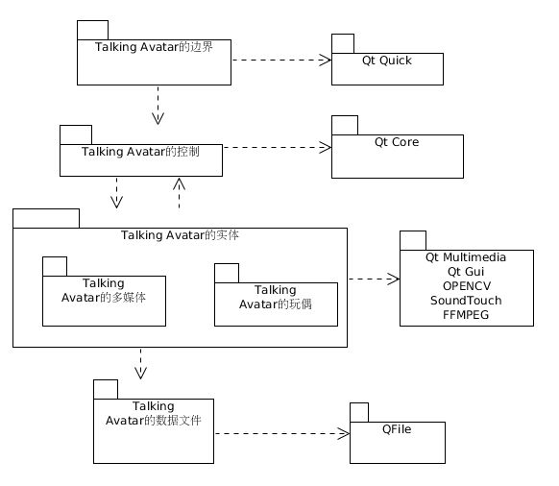图 1: Talking Avatar的包图
多媒体和玩偶的包图如下：
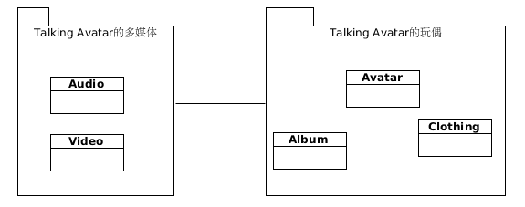图 2: 多媒体和玩偶的包图

并发
并发是指一个时间段中有几个程序都处于已启动到运行完毕之间，且这几个程序都在同一个处理机上运行，但任一个时刻点上只有一个程序在处理机上运行。
在项目中有些操作需要用到并发处理：
- 玩偶需要实时检测外界声音，同时做出相应的动作；
- 播放录音文件时，玩偶做出动作；
- 在生成视频时，通过抓取屏幕图像生成视频文件，同时玩偶在朗读录音并做动作。

详细设计

实体类设计
在详细设计中，我们从两个层面为设计模型添加内容。在类模型层面，我们添加新的类以支持输入、输出、处理过程，以及文件；在单个类层面，我们添加新的特性、操作和关联，以支持它们之间的交互，同时满足优秀设计要求的标准。在Talking Avatar项目中，分析的类及关系如下：
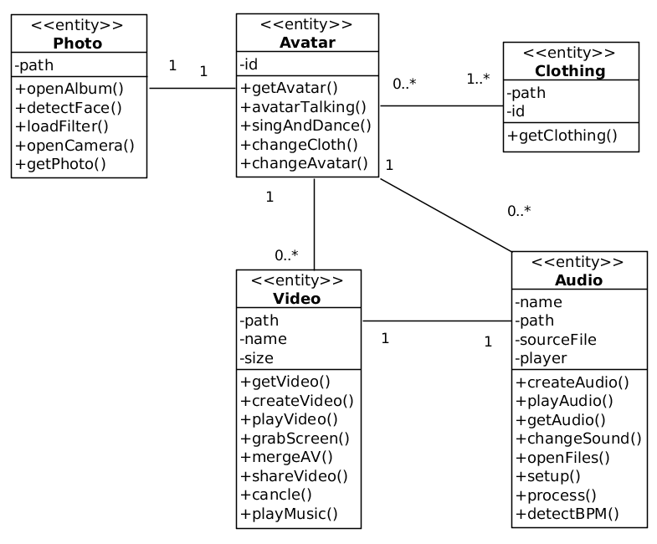图 3: Talking Avatar的实体类图

边界类设计
设计了实体类，接下来设计提供用户界面的类，有助于管理界面与用户的通信。边界类是建模系统之间的交互及其执行者之间的交互。
各个UI原型如下：
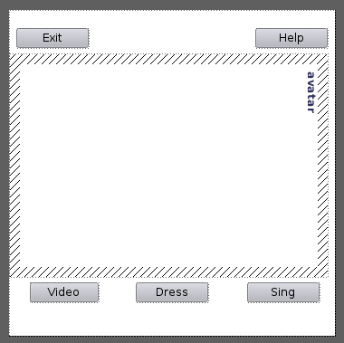图 4: 主界面原型
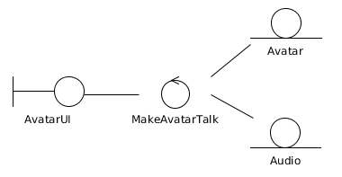图 5: 用况“MakeAvatarTalk”的协作图

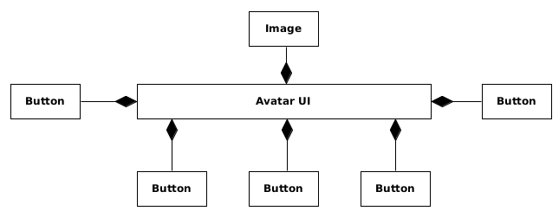图 6: AvatarUI组件的类图
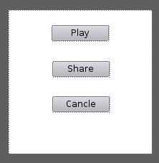图 7: 视频操作原型
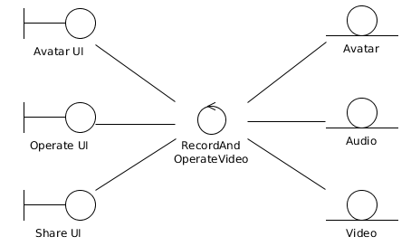图 8: 用况“RecordAndOperateVideo”的协作图

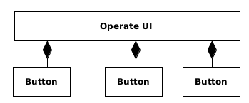图 9: OperateUI组件的类图
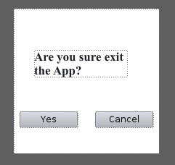图 10: 应用退出时原型
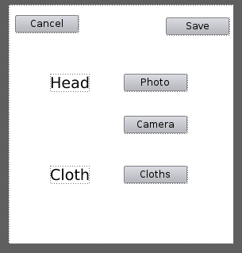图 11: 选择装扮时原型

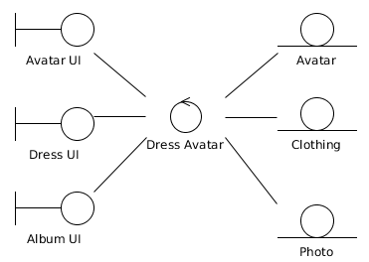图 12: 用况“DressAvatar”的协作图
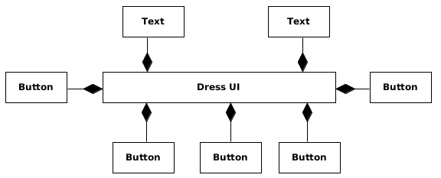图 13: DressUI组件的类图

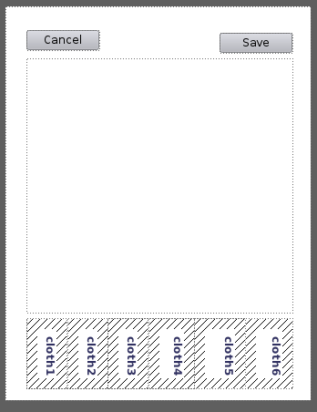图 14: 选择装扮服装的原型

带有边界类的用况顺序图
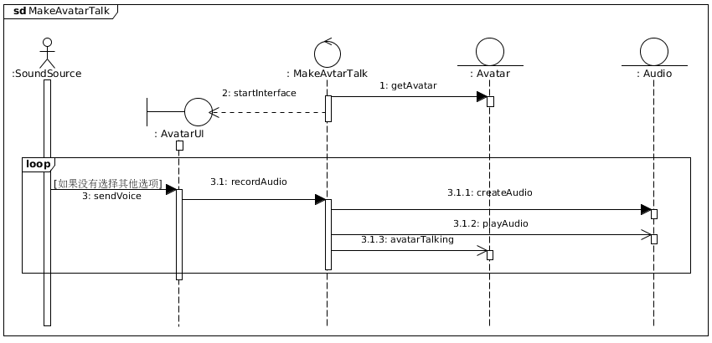图 15: 用况“MakeAvatarTalk”的UI顺序图

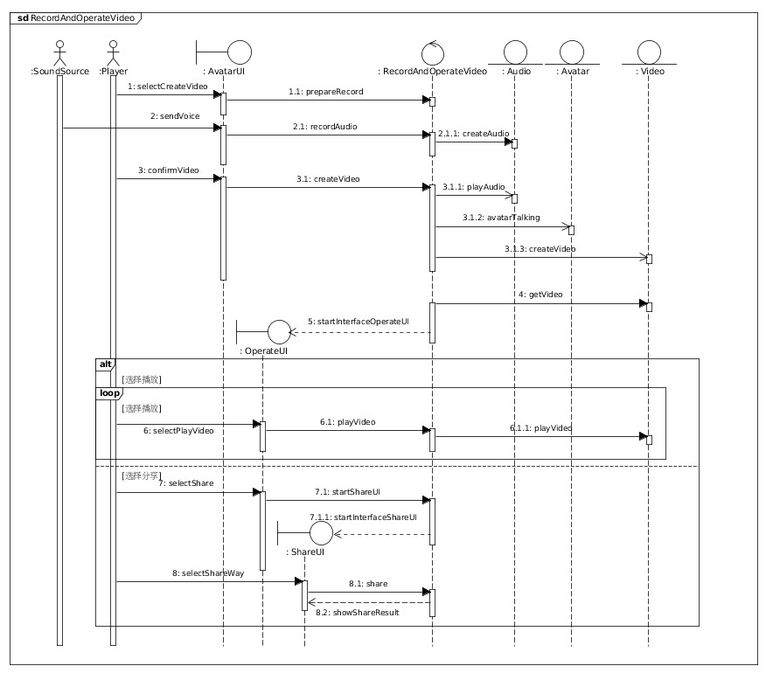图 16: 用况“RecordAndOpereateVideo”的UI顺序图

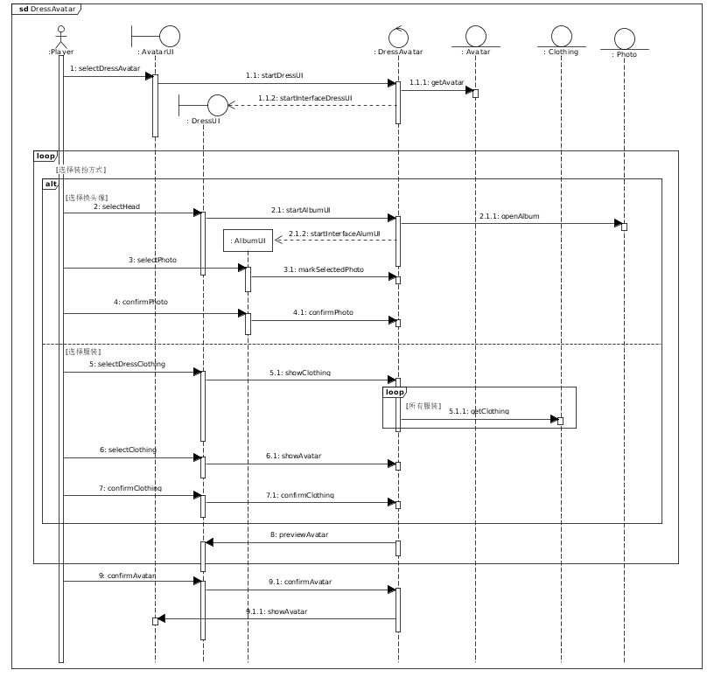图 17: 用况“DressAvatar”的UI顺序图

